UKEPLAN 9D - UKE 35
Informasjon
I løpet av skoleåret skal vi jobbe tverrfaglig og se på bl.a. hvilke primærnæringer vi har i Lofoten. Prosjektet har vi valgt å kalle for “Lofotprosjektet”. Den første delen i høst skal ta for seg jordbruk, mens del II blir over jul, og tar for seg fiskerinæringen. I forbindelse med Lofotprosjektet så skal vi denne tirsdagen til Byhagen og lage suppe i regi av Polarhagen. Vi bruker 3. og 4.time der, samt spisefri. Elevene får suppe der, men kan/bør ha med seg egen mat og drikke.
Torsdag: Konsert klokken 12:00 med “Hagle” på Meieriet kultursenter.
 | Mandag | Tirsdag | Onsdag | Torsdag | Fredag
1 | Engelsk  Idioms, skolenmin | Samfunnsfag  Lofotprosjektet | Språk/arbeidslivsfag  Engelsk fordyp: Steps towards a better life. | Samfunnsfag Lofotprosjektet | Mat og helse  Tema: Frokost og lunsj. Vi lager proteinrundstykker og omelettmuffins | Naturfag
2 | Norsk  Appell, skolenmin | Matematikk  Funksjoner – skolen cdu |  | Kroppsøving  Samarbeidsoppgaver og Stratego (kortspillet) |  | Matte
3 | Safa  Før-prøve (Lofotprosjektet) | Byhagen  - suppe  - kompost  - planting | Norsk Les på side 14-17 i Fabel, og skriv en forklaring i skriveboka på de retoriske appellformene etos, logos og patos. Husk å ha med konkrete eksempler.
4 | Matematikk  Funksjoner – Skolen cdu |  | KRLE  Hinduismen – gjør ferdig læringsstien som ble delt i forrige uke. Skriv i skriveboka. | Konsert med Hagle på Meieriet 12.00 - 12.45  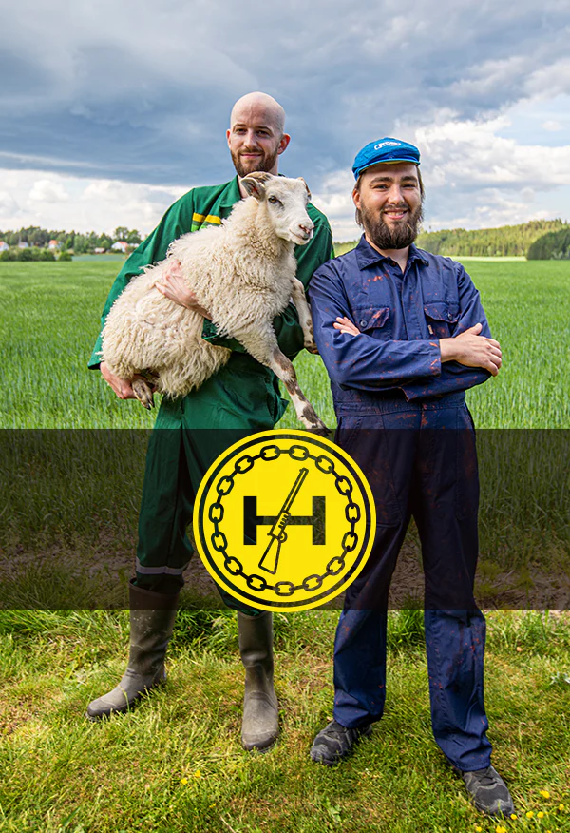 | Naturfag | Mat og helse
5 | Musikk  Korsang | Naturfag  Fysisk og psykisk helse.  Oppgave (se lekseplan fre.)  Velge elevrådsrepresentant | Valgfag  IFA: Oppmøte i allrommet, vi skal ut og plukke søppel.  Fysak: Orientering |  | Matte
6 |  |  |  | Naturfag  Jobb med oppgaver
7 |  |  |  | Matematikk Funksjoner – Oppg. sammen på tavlen.

Hjemmearbeid - UKE 35
Lekse til:
Tirsdag | Matte: “Koordinater som danner en graf”, oppgavene ligger på Skolen.cdu (Dersom du ikke ble ferdig med disse oppgavene på skolen).
Onsdag | Naturfag: Se leksen i naturfag til fredag.  Fysak: O-løp. Ha med treningsklær/-sko som tåler å bli våte og skitne.
Torsdag | KRØ: Ta med sko, gymtøy, skiftetøy og håndkle til dusjing.  Matte: “Fra situasjon til funksjonsuttrykk”, oppgavene ligger på Skolen.cdu (Dersom du ikke ble ferdig med disse oppgavene på skolen).  Krle: Læringsstien om hinduismen skal gjøres ferdig. Svarene skal skrives i skriveboka.
Fredag | Naturfag: Plakaten fra word/publisher skal være ferdig. Oppgaven: Du skal lage en plakat i word eller publisher om en av de 5 næringsgruppene: karbohydrater, proteiner, fett, vitaminer eller mineraler. 1) Overskrift 2) Hva er …..? 3) Hva bruker kroppen ….. til? 4) I hvilke matvarer finner vi …...? 5) Ha med bilder som av matvarer som inneholder mye av det du har valgt.  Mat og helse: Husk rent forkle, innesko og hårstrikk. Vi skal lage proteinrundstykker og omelettmuffins.
Mandag

